Internet www

www

il word wile web è una rete di risorse disponibili grazie ha internet

**sull’ www l’elemento principale è una pagina.**

**Ogni pagina contiene informazzioni e link .,**

**per questo sono chiamate iper testo.**

**Le pagine possono contenere anche immagini**

**Suovi o video in questo caso vengono chiamate iper media.**

**Chi si collega a internet puo vedere i testi o i media ulilizzando**

**Un brouse.**

**Questi programmi sono applicazioni che trasformano pagine in html in documenti leggibili dall’ uomo**

**L’ invenzione del web è dovuta al tim berners lee.**

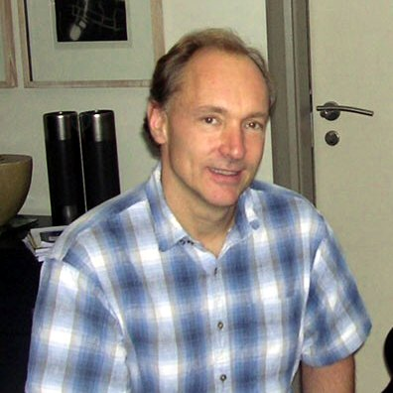

**1989 viene scritta la PRIMA PROPOSTA DI SISTEMA IPERTESTUALE.**

**1990 SCRIVE IL PRIMO SERVER E IL PRIMO BROUSE.**

**Cenni storici**

Funzionamento dell’ web

Il web si basa su 3 elementi essenziali……

1 uri : uno schema di nomi per localizzare in modo univoco i documenti in internet.

2 htpp: un protocollo per trasferire le informazioni.

3 html: un linguaggio per descrivere la struttura di un documento